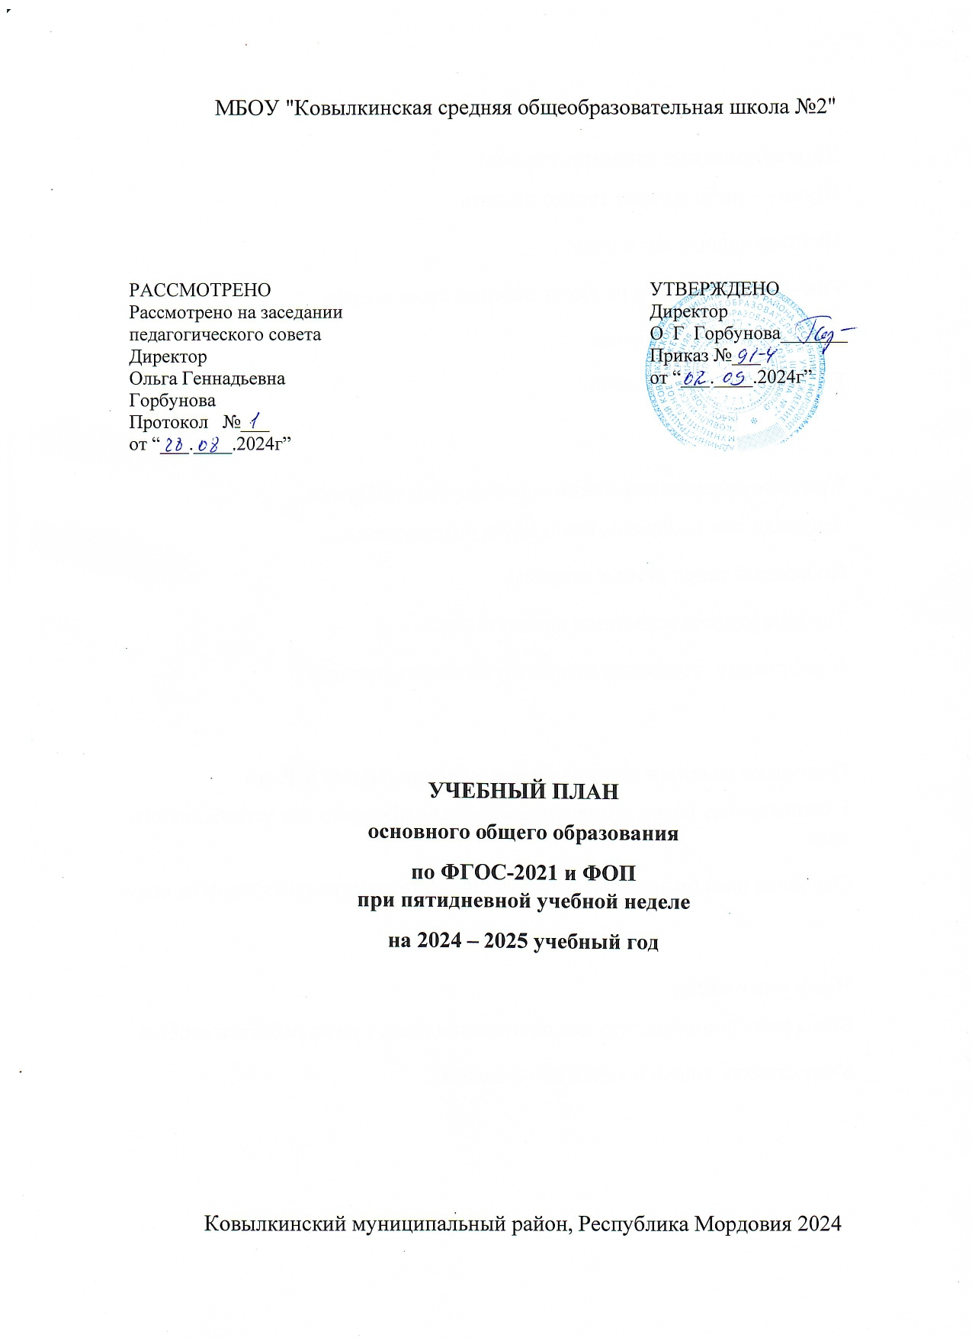

ПОЯСНИТЕЛЬНАЯ ЗАПИСКА

Учебный план основного общего образования МБОУ "Ковылкинская средняя общеобразовательная школа №2" (далее - учебный план) для 5-7 классов, реализующих основную образовательную программу основного общего образования, соответствующую ФГОС ООО (приказ Министерства просвещения Российской Федерации от 31.05.2021 № 287 «Об утверждении федерального государственного образовательного стандарта основного общего образования»), фиксирует общий объём нагрузки, максимальный объём аудиторной нагрузки обучающихся, состав и структуру предметных областей, распределяет учебное время, отводимое на их освоение по классам и учебным предметам.

Учебный план является частью образовательной программы МБОУ "Ковылкинская средняя общеобразовательная школа №2", разработанной в соответствии с ФГОС основного общего образования, с учетом Федеральной образовательной программой основного общего образования, и обеспечивает выполнение санитарно-эпидемиологических требований СП 2.4.3648-20 и гигиенических нормативов и требований СанПиН 1.2.3685-21.

В основу учебного плана положен вариант федерального учебного плана № 1 Федеральной образовательной программы, утвержденной приказом Минпросвещения от 18.05.2023 № 372 с учетом изменений, внесенных приказом от 19.03.2024 № 171.

Учебный год в МБОУ "Ковылкинская средняя общеобразовательная школа №2" начинается 02.09.2024 и заканчивается 31.05.2025.

Продолжительность учебного года в 5-9 классах составляет 34 учебные недели.

Учебные занятия для учащихся 5-9 классов проводятся по 5-ти дневной учебной неделе.

Максимальный объем аудиторной нагрузки обучающихся в неделю составляет в 5 классе – 29 часов, в 6 классе – 30 часов, в 7 классе – 32 часа, в 8 классе- 33 часа, в 9 классе-33 часа.

Учебный план разработан на основе варианта № 1 федерального учебного плана Федеральной образовательной программы основного общего образования, утвержденной приказом Минпросвещения от 18.05.2023 № 370 с учетом изменений, внесенных приказом от 19.03.2024 № 171.

Учебный план состоит из двух частей — обязательной части и части, формируемой участниками образовательных отношений. Обязательная часть учебного плана определяет состав учебных предметов обязательных предметных областей.

Часть учебного плана, формируемая участниками образовательных отношений, обеспечивает реализацию индивидуальных потребностей обучающихся. Время, отводимое на данную часть учебного плана внутри максимально допустимой недельной нагрузки обучающихся, может быть использовано: на проведение учебных занятий, обеспечивающих различные интересы обучающихся

В МБОУ "Ковылкинская средняя общеобразовательная школа №2" языком обучения является русский язык.

Учебный план не предусматривает преподавание учебных предметов «Родной язык» и «Родная литература» предметной области «Родной язык и родная литература», так как родители обучающихся в заявлениях не выразили желания изучать указанные учебные предметы.

В рамках учебного предмета «Математика» предусмотрено изучение учебных курсов «Алгебра», «Геометрия», «Вероятность и статистика».

Учебный предмет «История» в рамках обязательной предметной области «Общественно-научные предметы» включает в себя учебные курсы «История России» и «Всеобщая история», на которые суммарно отводится по 2 часа в неделю в 5–9-х классах. В 9-м классе в соответствии с ФОП ООО и Методическими рекомендациями, которые Минпросвещения направило письмом от 03.03.2023 № 03-327, в учебный предмет «История» помимо учебных курсов «История России» и «Всеобщая история» включен модуль «Введение в новейшую историю России» объемом 17 часов.

При изучении предметов «Английский язык», «Информатика», «Труд(технология)» осуществляется деление учащихся на подгруппы с учетом норм по предельно допустимой наполняемости групп.

Учебный план определяет формы проведения промежуточной аттестации в соответствии с ФОП НОО, утвержденной приказом Минпросвещения от 18.05.2023 № 372, и «Положением о текущем контроле и промежуточной аттестации» МБОУ « Ковылкинская СОШ № 2».

Промежуточная аттестация – процедура, проводимая с целью оценки качества освоения обучающимися части содержания (четвертное оценивание) или всего объема учебной дисциплины за учебный год (годовое оценивание).

Промежуточная/годовая аттестация обучающихся за четверть осуществляется в соответствии с календарным учебным графиком.

Все предметы обязательной части учебного плана оцениваются по четвертям. Предметы из части, формируемой участниками образовательных отношений, являются безотметочными и оцениваются «зачет» или «незачет» по итогам четверти.

Промежуточная аттестация проходит на последней учебной неделе четверти на основе текущих накопленных оценок и результатов выполнения тематических проверочных работ, зафиксированных в классном журнале.

По учебным предметам «Русский язык», «Литература», «Математика», «Алгебра», «Геометрия», «Физика», Химия» промежуточная оценка выставляется с учетом степени значимости отметок за тематические проверочные работы.

Формы и порядок проведения промежуточной аттестации определяются «Положением о формах, периодичности и порядке  
текущего контроля успеваемости и промежуточной аттестации обучающихся МБОУ "Ковылкинская средняя общеобразовательная школа №2".

Освоение основной образовательной программ основного общего образования завершается итоговой аттестацией.

Нормативный срок освоения основной образовательной программы основного общего образования составляет 5 лет.

**УЧЕБНЫЙ ПЛАН**

|  |  |  |  |  |  |  |  |  |  |  |  |  |  |
| --- | --- | --- | --- | --- | --- | --- | --- | --- | --- | --- | --- | --- | --- |
| **Предметная область** | **Учебный предмет/курс** | **Количество часов в неделю** | | | | | | | | | | | |
| **5А** | | **5Б** | | **6А** | | **6Б** | | **7А** | | **7Б** | |
| **Обязательная часть** | | | | | | | | | | | | | | | |
| Русский язык и литература | Русский язык | 5 | | 5 | | 6 | | 6 | | 4 | | 4 | |
| Литература | 3 | | 3 | | 3 | | 3 | | 2 | | 2 | |
| Иностранные языки | Иностранный язык | 3 | | 3 | | 3 | | 3 | | 3 | | 3 | |
| Математика и информатика | Математика | 5 | | 5 | | 5 | | 5 | | 0 | | 0 | |
| Алгебра | 0 | | 0 | | 0 | | 0 | | 3 | | 3 | |
| Геометрия | 0 | | 0 | | 0 | | 0 | | 2 | | 2 | |
| Вероятность и статистика | 0 | | 0 | | 0 | | 0 | | 1 | | 1 | |
| Информатика | 0 | | 0 | | 0 | | 0 | | 1 | | 1 | |
| Общественно-научные предметы | История | 2 | | 2 | | 2 | | 2 | | 2 | | 2 | |
| Обществознание | 0 | | 0 | | 1 | | 1 | | 1 | | 1 | |
| География | 1 | | 1 | | 1 | | 1 | | 2 | | 2 | |
| Естественно-научные предметы | Физика | 0 | | 0 | | 0 | | 0 | | 2 | | 2 | |
| Химия | 0 | | 0 | | 0 | | 0 | | 0 | | 0 | |
| Биология | 1 | | 1 | | 1 | | 1 | | 1 | | 1 | |
| Искусство | Изобразительное искусство | 1 | | 1 | | 1 | | 1 | | 1 | | 1 | |
| Музыка | 1 | | 1 | | 1 | | 1 | | 1 | | 1 | |
| Технология | Труд (технология) | 2 | | 2 | | 2 | | 2 | | 2 | | 2 | |
| Физическая культура | Физическая культура | 2 | | 2 | | 2 | | 2 | | 2 | | 2 | |
| Основы безопасности и защиты Родины | Основы безопасности и защиты Родины | 0 | | 0 | | 0 | | 0 | | 0 | | 0 | |
| Основы духовно-нравственной культуры народов России | Основы духовно-нравственной культуры народов России | 1 | | 1 | | 1 | | 1 | | 0 | | 0 | |
| Итого | | | 27 | | 27 | | 29 | | 29 | | 30 | | 30 | |
| **Часть, формируемая участниками образовательных отношений** | | | | | | | | | | | | | | | |
| **Наименование учебного курса** | | |  | |  | |  | |  | |  | |  | |
| Секреты орфографии | | | 1 | | 1 | | 0.5 | | 0.5 | | 0 | | 0 | |
| История и культура мордовского края | | | 0.5 | | 0.5 | | 0 | | 0 | | 0 | | 0 | |
| Работа на швейной машинке | | | 0.5 | | 0.5 | | 0 | | 0 | | 0 | | 0 | |
| Лоскутная пластика | | | 0 | | 0 | | 0.5 | | 0.5 | | 0 | | 0 | |
| Алгоритм решения задач по физике | | | 0 | | 0 | | 0 | | 0 | | 1 | | 1 | |
| Юная швея | | | 0 | | 0 | | 0 | | 0 | | 1 | | 0 | |
| Оказание первой помощи | | | 0 | | 0 | | 0 | | 0 | | 0 | | 1 | |
| Итого | | | 2 | | 2 | | 1 | | 1 | | 2 | | 2 | |
| ИТОГО недельная нагрузка | | | 29 | | 29 | | 30 | | 30 | | 32 | | 32 | |
| Количество учебных недель | | | 34 | | 34 | | 34 | | 34 | | 34 | | 34 | |
| Всего часов в год | | | 986 | | 986 | | 1020 | | 1020 | | 1088 | | 1088 | |